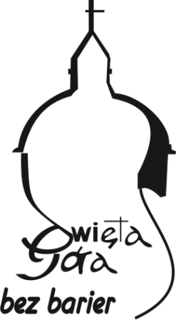

KARTA ZGŁOSZENIOWA –
XXIII FESTIWAL ARTYSTYCZNY
„BEZ BARIER-ŚWIĘTA GÓRA 2022”

- Konkurs piosenki na żywo „Muzyka Bez Barier”*

- Imię i nazwisko:……………………………………………………….
- Wiek uczestnika:………………………………………………………
- Adres:………………………………………………………………….
- Tytuł wykonywanej piosenki (piosenek – czas łączny do 8 minut): ………………………………………………………………………….
…………………………………………………………………………
- Autor piosenki:………………………………………………………..

- Konkurs plastyczny na żywo „Sztuka Bez Barier”**

- Imię i nazwisko:………………………………………………………..
- Wiek uczestnika:……………………………………………………….
- Adres:…………………………………………………………………..
- Technika pracy:…………………………………………………………

*wypełnić dla osoby w konkursie piosenki na żywo „Muzyka Bez Barier”
**wypełnić dla osoby w konkursie plastycznym na żywo „Sztuka Bez Barier”

